2007年7月高等教育自学考试全国统一命题考试
数据库技术试卷
课程代码3139
一、单项选择题(本大题共20小题，每小题2分，共40分)
1．数据库类型的划分是根据（）
A.文件形式
B.数据模型
C.记录形式
D.数据存取方法
2．下面说法不正确的是（）
A.概念模型的抽象级别最高，用于描述数据的整体概况
B.逻辑模型依赖于数据库软件
C.外部模型依赖于硬件
D.物理模型是数据最低层的抽象
3．为了保证每一个实体有惟一的标识，主码不能取空值，这种约束属于（）
A.实体完整性
B.参照完整性[[微信公众号：ikaoti]
C.用户自定义完整性
D.并发控制措施
4．导致数据不一致的根本原因是（）
A.数据多、种类复杂
B.数据保密性不好
C.数据冗余
D.数据完整性控制不好
5．在关系理论中称为“元组”的概念，在关系数据库中称为．（）
A.实体
B.表
C.属性
D.字段[本科目答案页面导航：http://zk.ikaoti.cn/zikao.htm]
6．SQL的标准库函数COUNT、SUM、AVG、MAX与MIN等，不允许出现在下面子句中的是（）
A.SELECT
B.HAVING
C.GROUP…HAVING
D.WHERE
7．下列叙述正确的是（）
A.关系中元组没有先后顺序，属性有先后顺序
B.关系中元组有先后顺序，属性没有先后顺序
C.关系中元组没有先后顺序，属性也没有先后顺序
D.关系中元组有先后顺序，属性也有先后顺序。
8．在SQL语言中插入记录时应使用的命令是（）
A.UPDATE
B.INSERT
C.ALTER
D.MODIFY
9．已知SN是一个字符型字段，下面SQL查询语句
SELECTSN
FROMS
WHERESNLIKE，AB％’的执行结果是（）
A.找出含有3个字符’AB％’的所有SN字段
B.找出仅含3个字符且前两个为'AB’的SN字段
C.找出以字符’AB’开头的所有SN字段
D.找出含有字符'AB’的所有SN字段，
10．下列关于物理结构设计的说法不正确的是（）
A.数据库的物理设计完全依赖于给定的数据库软件和硬件设备
B.将比较大的表分别放在两个磁盘上，可以加快存取速度
C.建立索引主要是为了提高访问速度，所以索引建立得越多越好
D.通过对DBMS中系统参数配置，使系统性能达到优化
II．SQL语言中的GRANT命令可以授予用户的权限没有（）
A.SELECT
B.DELETE
C.ALTER
D.CREATETABLE
12．在SQL语言中，能够实现关系参照完整性规则的子句是（）
A.PRIMARYKEY
B.NOTNULL
C.FOREIGNKEY
D.FOREIGNKEY……REFERENCES
13．设有两个事务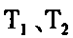，其并发操作如题13图所示，下列评价正确的足（）
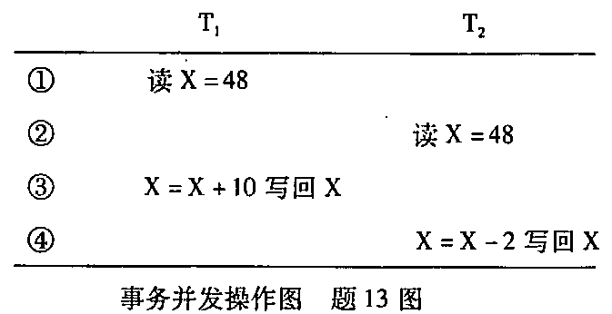
A.该操作“丢失更新”
B.该操作不存在问题
C.该操作“读取未提交数据”
D.该操作产生“非一致性检索”
14．在客户机／服务器系统的工作模式中，以下属于服务器任务的是（）
A.管理用户界面
B.处理应用程序
C.产生对数据库的请求
D.处理对数据库的请求
15．分布式数据库系统中的分片模式和分布模式均是（）
A.集中的
B.分布的
C.全局的
D.局部的
16．在数据库设计中，超类实体与子类实体的关系是（）
A.前者继承后者的所有属性
B.后者继承前者的所有属性
C.前者只继承后者的主码
D.后者只继承前者的主码
17．在分布式数据库系统中，对数据库分片有多种方式，其中基本的分片方式是（）[本科目答案页面导航：http://zk.ikaoti.cn/zikao.htm]
A.垂直分片、水平分片和导出分片
B.垂直分片和水平分片
C.水平分片和导出分片
D.混合分片
18．以下不屈于SQL服务器配置的有效安全模式的是（）
A.网络安全
B.集成安全[最新年份咨询qq593777558]
C.标准安全
D.混合安全
19．在MSSQLServer中，给SQLServer引擎提供了一个对象接口的是‘（）
A.SQL服务管理器
B.分布式管理对象
C.ISQL_w
D.SQL企业级管理器
20．MSSQLServer为保证数据的完整性、一致性，提高应用的性能，常采用（）
A.触发器技术和网络技术
B.触发器技术和封锁技术
C.存储过程技术和封锁技术
D.触发器技术和存储过程技术
二、填空题(本大题共10小题，每小题1分，共10分)
请在每小题的空格上填上正确答案。错填、不填均无分。
21．当文件结构和数据发生任何微小变化时，都必须修改或重新编写文件的存取程序。其原因是文件系统的数据_______________。
22．在关系数据库中，表与表之间的联系是通过_______________实现的。
23．概念模型中的事物称为_______________。
24．若关系R有m个属性，关系S有n个阔性，则RxS有_______________个属性。
25．属性可能取值的集合称为_______________。
26．DBA进行数据库管理的一个重要工具是_______________。
27．事务具有四个性质，分别是_______________、永久性、串行性和隔离性。[最新年份咨询qq593777558]
28．利用ODBC技术可以在一个应用程序中利用相同的源代码访问不同的_______________。
29．在MSSQLServer中，用Float和_______________来表示近似数位型。
30．SQL服务器采用来保证数据库的安全。
三、简答题(本大题共5小题．每小题3分．共15分)
31．简述数据库应用系统的组成。
32．简述SQL语言的功能。
33．简述分布式数据库系统的分布透明性。
34．简述SQLServer中SQL。客户机端配置器的含义。
35．简述事务日志的用途。
四、设计题（本大题共4小题，每小题5分，共20分)
设数据库有二个关系(基本表)：
DB(定单号，货号，定货单位，售价，定购量，送货地点)
KB(货号，品名，库存量，仓库地点，单价)
根据以上信息用SQL语句完成36-39题。
36．查看仓库地点和送货地点相同的商品情况。
37．统计货号为“005”货品的总订购量。
38．查找“电视机”的每笔销售额。
39．查看库存最大于定购量的商品情况。
五、综合题(15分)

